

**Проект**

**для старшей и подготовительной группы**

**«ПО СЛЕДАМ ОСЕНИ»**



# Подготовила:

# воспитатель: Ерёмина М.В.

# D:\ЗВЕЗДОЧЕТЫ\ФОТО 22-23\Осень\IMG-20221018-WA0042.jpg

2022 г

**Вид проекта:** творчески — информационный.

**Продолжительность проекта:** краткосрочный - 2месяца.

**Участники проекта:** дети старшей группы и подготовительной, воспитатель, родители.

**Форма проведения:** дневная (в рамках организации педагогического процесса на занятиях и в повседневной жизни с учётом принципов частичной интеграции).

**Актуальность темы:**  Огромную роль в экологическом образовании дошкольников играет практическая, исследовательская деятельность в природных условиях, что в свою очередь способствует развитию любознательности. Экологическое образование будет более эффективным, если изучать природу через эмоциональное восприятие и через прямой контакт ребенка с природой. Одним из важнейших направлений в работе с детьми старшего возраста, является развитие их познавательной сферы, что способствует, расширению, уточнению чувств, отношений, знаний.

**Проблема:** В период детства дети дошкольного возраста только начинают познавать мир, явления природы. В этот период их жизни необходимо систематически передавать детям в увлекательной форме разнообразную информацию о времени года — осень, явлениях природы происходящих осенью, создавать опору для фиксации наблюдений: собирать природный материал для развития творчества, иллюстрации.  
Участие детей в этом проекте позволит ознакомить их с представлением об осени — как времени года, её характерных признаках, развить творческие способности. поисковую деятельность, связную речь.

**Цель проекта:** Расширять и систематизировать знание детей об осени, как о времени года, ее признаках и явлениях.

**Задачи проекта:**

Углубить представления об изменениях в природе  осенью;

развивать  умения наблюдать за живыми объектами и явлениями неживой природы;

привлечь  внимания к окружающим природным объектам;

развивать  умение видеть красоту окружающего природного мира, разнообразия его красок и форм;

расширить представление о многообразии и пользе овощей и фруктов, созреваемых в осенний период;

воспитывать нравственные и духовные качества ребёнка во время его общения с природой.

**Подготовительный этап:**

Сообщить детям о наступившим времени года – осень.

Обратиться с просьбой к родителям принять активное участие в выставке-конкурсе «Осенние мотивы» (поделки из овощей, природного материала, составление осенних букет

**Обеспечение проектной деятельности:**

**Методическое**

- «Конспекты занятий в старшей и подготовительной группе детского сада» Т.С.Комарова.

- «Тематические дни и недели в детском саду» Е.А. Алябьева.

- «Сценарии занятий по экологическому воспитанию дошкольников» С. Н. Николаева.

- «Место игры в экологическом воспитании дошкольников» С. Н. Николаева. - «Оригинальные пальчиковые игры» Е.Ф. Черенкова.

- диски с песнями.

- Интернет.

**Материально-техническое:**

- демонстрационный материал «Осень», «Овощи», «Фрукты»

- картинки, иллюстрации на тему «Осень», «Урожай»

-дидактические игры

- художественные произведения

- компьютер

**Основные методы и формы реализации проекта:**

1. Определение темы, постановка цели и задачи.

2. Определение методов и приемов работы.

3. Подбор методической и художественной литературы, дидактического материала.

4. Подбор материалов, игрушек, атрибутов для игровой деятельности.

5. Подбор материала для творческого труда.

6. Изготовление дидактических игр.

7. Составление перспективного плана.

**Предполагаемый результат:**

 - расширить и закрепить знаний и представлений детей об осени, её признаках и дарах;

- расширение и активизация речевого запаса детей на основе углубления и обобщения представлений об окружающем, а также в процессе знакомства с рассказами, стихами, пословицами, загадками осенней тематики;

- применение сформированных навыков связной речи в различных ситуациях общения;

- отражение знаний, накопленных в процессе реализации проекта, в различных видах деятельности (изобразительной, театрализованной, умственной, игровой);

- заинтересованность и активное участие родителей в образовательном процессе детского сада.

- дети смогут устанавливать причинно-следственные связи между погодными изменениями в природе, вести наблюдения за объектами неживой природы.

**Этапы реализации проекта.**

**1. Подготовительный этап:**

- Составление плана совместной работы с детьми, педагогами и родителями;

- Подбор материала и оборудования для занятий, бесед, игр с детьми;

- Подборка фотографий, литературы;

- Сбор листьев для работ, семян растений и косточек плодов;

- Разучивание стихотворений об осени, овощах, фруктах;

- Рисование на тему «Золотые краски осени»

- Рекомендации «Какую подделку можно сделать из природного материала».

**2. Основной этап:**

**Мероприятия по работе с детьми:**

- Чтение художественной литературы

- Просмотр мультфильмов

- Беседы

- разработка конспекта «По следам осени»

- Рассматривание альбомов и картин

- Наблюдение

- Экспериментирование

- Сбор природного материала

- Рисование

- Аппликация

- Лепка

- Конструирование

- Дидактические игры

- Пальчиковые игры

-Музыка

**Мероприятия по работе с родителями:**

- участие в выставке работ на тему «Осенние мотивы», подборка иллюстраций, литературы;

-участие в муниципальном конкурсе «Осенний переполох»

- разучивание стихотворений об осени;

- организация выставок детских работ: рисунков, аппликаций, поделок из пластилина, природного материала;

Консультация для родителей «Как сделать осеннюю прогулку интересной»;

- Изготовление папки – передвижки на тему «Осенние фантазии» (изготовление поделок из овощей и природного материала);

- Ознакомление родителей с информационными листами по данным темам;

**3. Заключительный этап:**

**Продукт проектной деятельности:**

 - оформление выставки детских творческих работ «Осенние мотивы»;

 -участие в муниципальном конкурсе «Осенний переполох»;

-  утренник для детей «Спор осенних красок»;

 - фотографии занятий, прогулок, игр, утренника;

- дидактические игры, настольно – печатные игры;

- ООД на тему «Корзинка Осени»

**Аналитический этап**

**Анализ эффективности работы по проекту, обобщение опыта.**

Внедрение проекта в воспитательно-образовательный процесс помогло обогатить его содержание, активизировать исследовательскую деятельность по изучению природы во всех её проявлениях в осенний период времени у детей старшей группы, а также способствовать творческому выражению впечатлений детей в создании декоративных композиций. Поспособствовало накапливанию у детей конкретно-образных представлений об окружающей действительности, фактических знаний, которые являются материалом для последующего их сознания, обогащения, приведения в систему, раскрытия причин и взаимосвязей, существующих в природе. Работа по проекту помогла развить у них художественный вкус, эстетическую восприимчивость. Все свои наблюдения в природе, новые знания и впечатления ребята передавали в рисунках. Сделанная нами подборка игр на развитие двигательных способностей, психологических этюдов, игр - инсценировок дали возможность развивать чёткую выразительную речь, мимику, движения. У детей значительно улучшилось развитие мелкой моторики рук, они получили возможность почувствовать себя свободными, раскрепощенными, обрели уверенность в себе, в своих силах, в умении мыслить, фантазировать.

**Результаты проектной деятельности:**

·         в результате проекта у детей пополнились, систематизировались знания и представления об осенних изменениях в природе, о многообразии осенних даров;

·         на основе углубления и обобщения представлений об окружающем, в процессе знакомства с рассказами, стихами, пословицами, загадками осенней тематики, у детей расширился и активизировался речевой запас;

·         появилось желание самостоятельно заняться творчеством – сочинять свои загадки и небольшие рассказы об осени, иллюстрировать их, работать сообща над общим проектом;

·         большинство родителей приняли активное участие в реализации проекта.

**Используемая литература:**

1.Агапова И.А., Давыдова М.А. «Игры и задания по чудо – воспитанию. Весёлый этикет для детей и их родителей».

2.Волчкова В.Н., Степанова Н.В. «Конспекты занятий для детского сада». 3.Экология. Практическое пособие для воспитателей и методистов ДУ.

4.Горькова Л.Г., Кочергина А.В., Обухова Л.А. «Сценарии занятий по экологическому воспитанию. Средняя, старшая, подготовительная группы».

5.Издательство «Сова» «1000 пословиц, загадок, поговорок».

6.Мартынова С.М. «Овощи + фрукты + ягоды» = Здоровье.

7.Николаева С.Н. «Воспитание экологической культуры в дошкольном детстве».

8.Парамонова Л.А. «Развивающие занятия с детьми».

9.Соломенникова О.С. «Формирование элементарных экологических представлений».

10.Серия книг Шорыгиной Т.А. «Фрукты, овощи, деревья».

11.Скоролупова О.А. Занятия с детьми старшего дошкольного возраста по теме Осень.

**Аппликация «Корзинка Осени»**

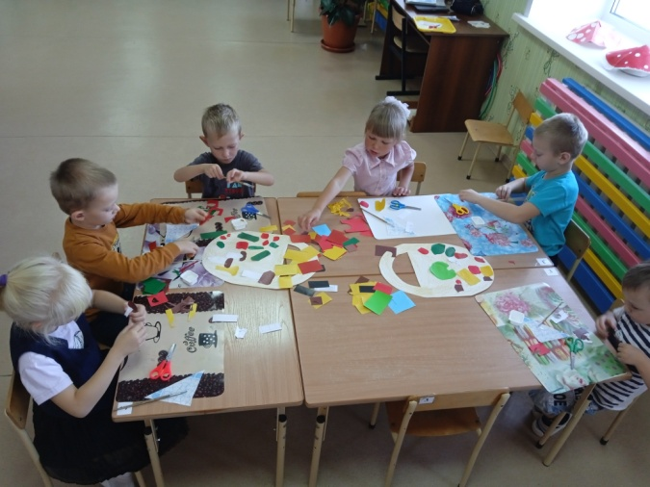 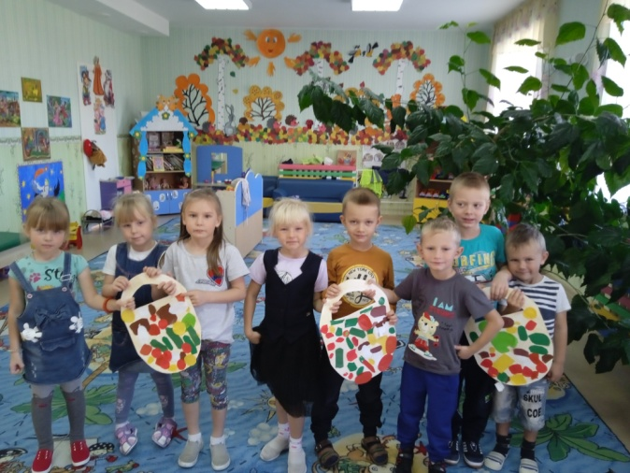

**Рисование «Осенний лес» Лепка «Грибы»**

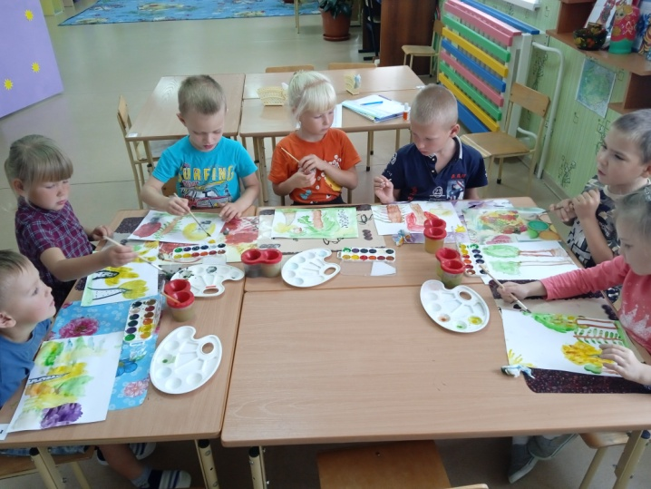 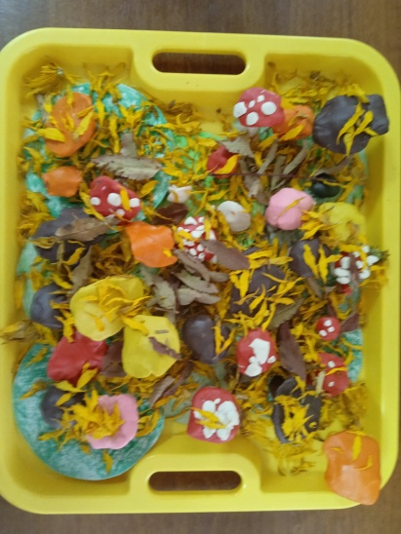

**Выставка «Осенние мотивы» Лепка «Фрукты, овощи»**

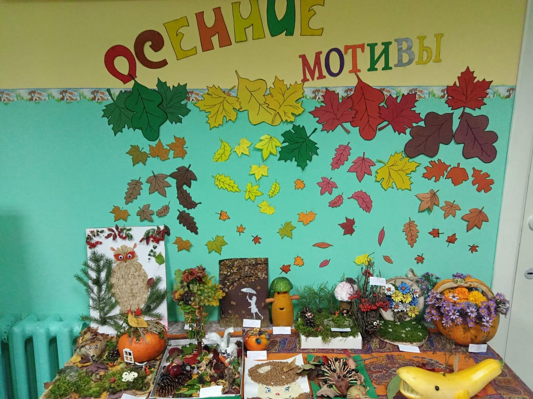 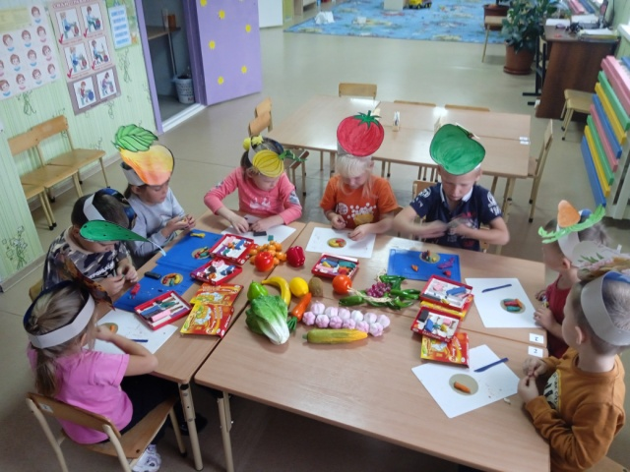

**Аппликация «На лесной полянке выросли грибы»**

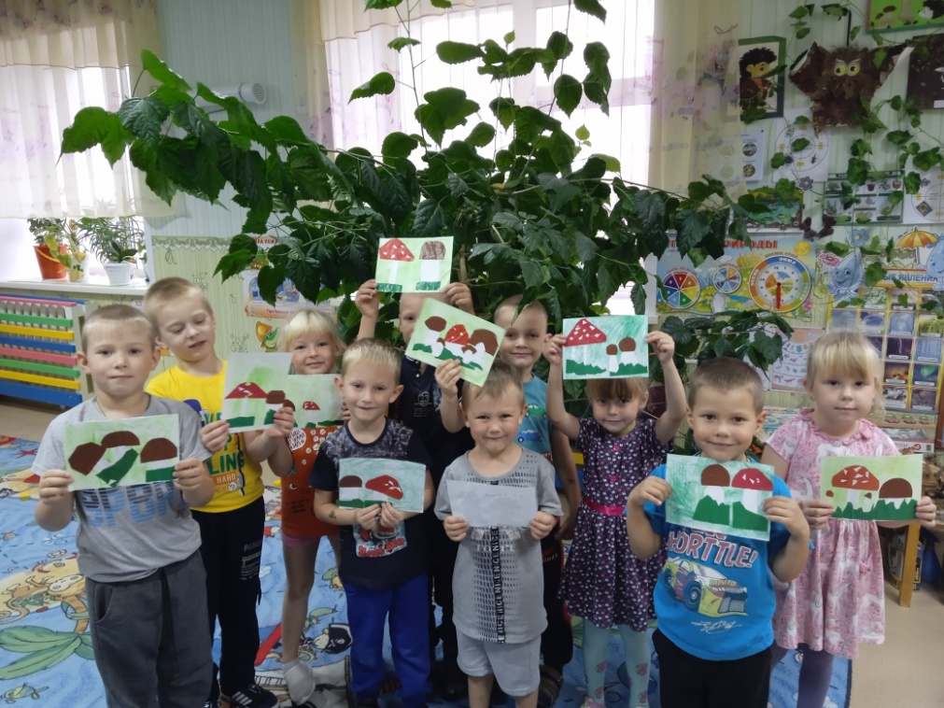

**Утренник «Спор осенних красок»**

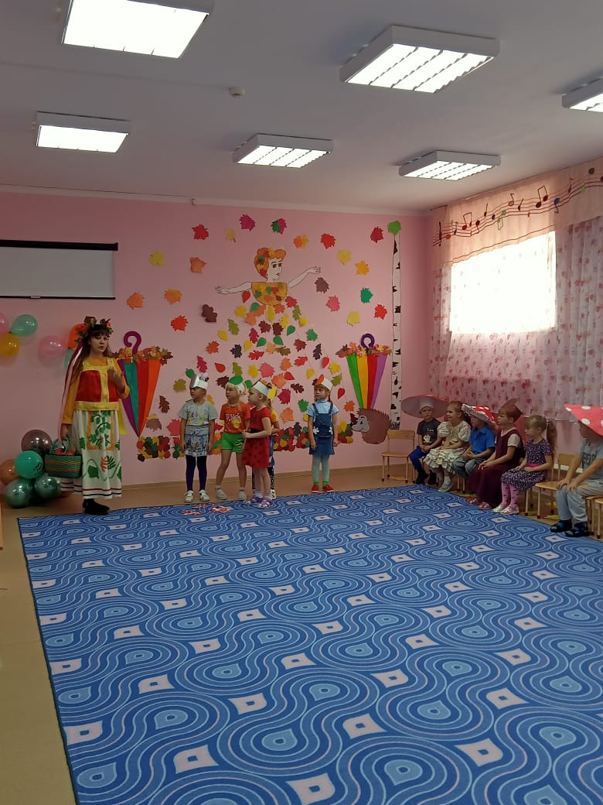

**Игра «Сьедобные-несьедобные Игра «Волшебный зонт»**

**грибы»**

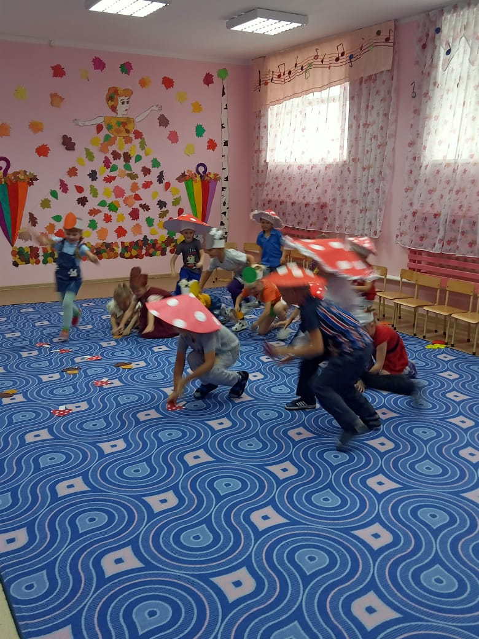 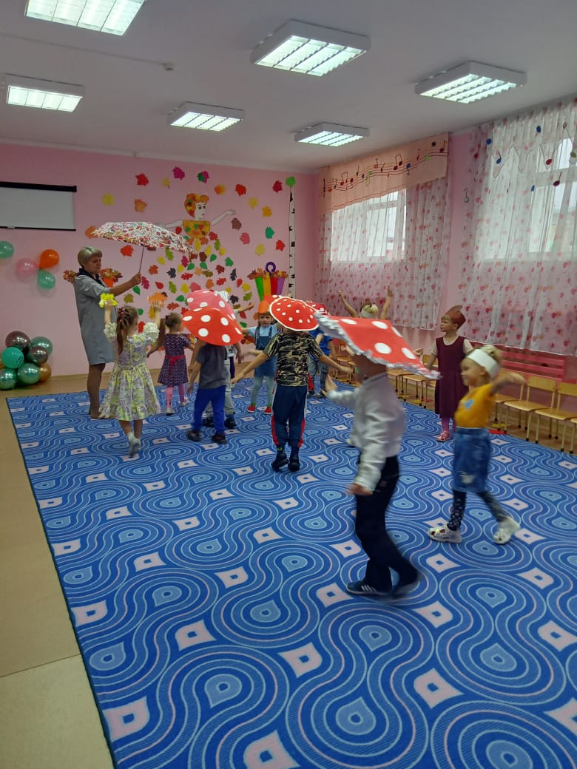

**Танец «Мухоморчики» Танец «Осенний вальс»**

